Информационно-статистический обзор

рассмотренных в 2024 году обращений, запросов информации
и сообщений граждан, объединений граждан, в том числе юридических лиц, поступивших в адрес министерства цифрового развития и связи Новосибирской области, а также результатов рассмотрения обращений и принятых мер

Рассмотрение письменных и личных обращений, устных сообщений
и запросов граждан, объединений граждан, в том числе юридических лиц, поступивших в адрес министерства цифрового развития и связи Новосибирской области (далее - министерство) организовано в соответствии с Конституцией Российской Федерации, действующим федеральным и областным законодательством, нормативными правовыми актами Новосибирской области.
В 2024 году в министерство и через общественную приемную Губернатора Новосибирской области поступило 361 обращение граждан: 83 в I квартале, 85 во II квартале, 111 в III квартале, 82 в IV квартале.
В том числе:
1) письменных обращений и предложений – 75 в I квартале, 73 во II квартале, 101 в III квартале и 71 в IV квартале 2024;
2) личных обращений на личных приемах министра 2 в I квартале, 1 во II квартале, 2 в III квартале и 5 в IV квартале;
3) устных сообщений и запросов в справочную телефонную службу министерства – 6 в I квартале, 11 во II квартале, 8 в III квартале и 6 в IV квартале 2024.

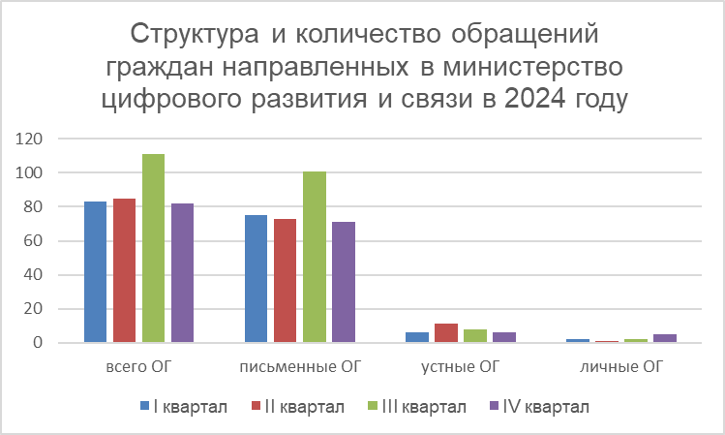
Рис. 1 Обращения граждан, поступившие в 2024 году в Минцифру НСО

В 2024 году непосредственно в министерство поступило 193 обращения гражданина и 168 через общественную приёмную Губернатора Новосибирской области. Пик обращений граждан наблюдался в III квартале – 111, в остальные отчётные периоды количество обращение было приблизительно одинаковое и колебалось от 82 до 85 обращений за квартал.

В обращениях граждан, поступивших в 2024 году в министерство и через общественную приёмную Губернатора Новосибирской области, содержатся вопросы, относящиеся к следующим тематическим разделам:
- телекоммуникация, связь, Интернет – 183 (50,7 % от общего количества вопросов);
- развитие электронного государства (ЕПГУ) – 57 (15,8 % от общего количества вопросов);
- о работе Службы 112 – 24 (6,6 % от общего количества вопросов);
- о вопросах сопровождения и развития сайтов – 19 (5,3 % от общего количества вопросов);
- информационная безопасность - 12 (3,3% от общего количества вопросов);
- о помощи в развитие ИТ-отрасли – 10 (2,8% от общего количества вопросов);
- искусственный интеллект - 5 (1,4% от общего количества вопросов);
- Карта жителя - 3 (0,8% от общего количества вопросов);
- другое – 19 (5,3 % от общего количества вопросов);
- перенаправлено по компетенции – 29 (8 % от общего количества вопросов).

Структура и количество обращений, поступивших в адрес
Минцифра НСО в 2024 году, в сравнении с 2023 годом, 2022 годом и
2021 годом

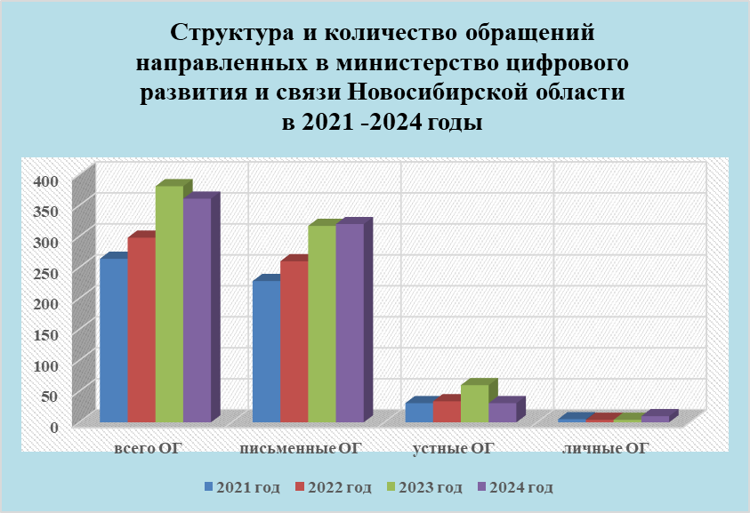
Рис. 2 Обращения граждан, поступившие в 2021-2024 годах

Проведен анализ обращений граждан, поступивших с 2021 года по 2024 год. В 2021 году поступило 264 обращений граждан, из них письменных обращений 228, устных обращений 31, проведено личных приемов - 5. В 2022 году поступило 298 обращений граждан, из них 260 письменных обращений, 34 в устной форме и проведено 4 личных приема граждан. В 2023 году поступило 381 обращение гражданина, из них 317 письменных обращений, 60 в устной форме и 4 личных приема. В 2024 году поступило 361 обращение гражданина, из них 320 в письменном виде, 31 в устной форме и проведено 10 личных приемов.
В 2024 году произошло незначительное снижение обращений граждан, в основном, снижение связано с уменьшением обращений, поступивших в устной форме. Благодаря активной разъяснительной работе, включая публикацию материалов на сайте, социальных сетях, проведение информационных кампаний и других форм коммуникации через СМИ, помогло своевременно информировать граждан о важных изменениях, снижая число устных запросов.

Результаты рассмотрения

На вопросы и запросы граждан в установленный законодательством срок были даны ответы.
Из них:
-поддержано – 24;
-разъяснено – 299;
- не поддержано – 1;
-перенаправлено по компетенции (поступило в министерство ошибочно) – 29;
- не обращения (обращения граждан без ФИО и обратного адреса или содержащие оскорбительные выражения) – 8.

Контроль за соблюдением порядка рассмотрения обращений

Организация работы с обращениями граждан в министерстве позволила в 2024 году обеспечить своевременное, объективное и всестороннее рассмотрение обращений граждан, своевременно принимать меры, направленные на восстановление или защиту нарушенных прав, свобод и законных интересов граждан.

